ПОВЫШЕНИЕ ДОСТОВЕРНОСТИ ИЕРАРХИЧЕСКОЙ КЛАСТЕРИЗАЦИИ НА ОСНОВЕ МАСШТАБИРОВАНИЯ НЕЧЕТКОЙ ФУНКЦИИ ПРИНАДЛЕЖНОСТЕЙ

Л. А. Ахметшина, akhmlu@mail.ru, А.А. Егоров, egorov@mayak.dp.ua
Днепропетровский национальный университет им. О. Гончара

Введение. Одной из часто решаемых задач при обработке изображений является их сегментация, выполнение которой можно свести к кластеризации с последующей визуализацией ее результатов. В настоящее время перспективным подходом к кластеризации является объединение нейронных сетей и нечетких алгоритмов. Одним из важнейших шагов нечеткой кластеризации является этап дефазификации, который, как правило, основывается на вычислении некоторого интегрального показателя, базирующегося на значениях функции принадлежностей, центрах нечетких кластеров и исходных данных. В работе [1] предлагается алгоритм иерархической кластеризации FCM-SOM, выполняющий данное вычисление с помощью обучения самоорганизующейся карты Кохонена (SOM).
Постановка задачи. В этой работе предлагается модифицированный алгоритм FCM-SOM, обеспечивающий повышение достоверности кластеризации изображений при выполнении их сегментации за счет масштабирования нечеткой функции принадлежностей.
Решение задачи. Модифицированный алгоритм FCM-SOM состоит из четырех шагов.
- Нечеткая кластеризация исходного снимка.
- Масштабирование полученной матрицы нечетких функций принадлежностей по формуле:
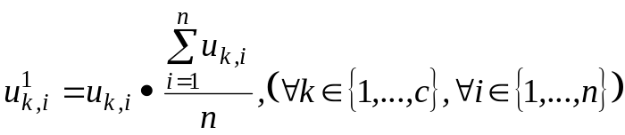, (1)
где − число нечетких кластеров, а − количество экземпляров исходных данных.
- Интерпретация матрицы 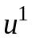 в качестве с-мерного изображения, высота и ширина которого совпадает с размерностью исходного снимка.
- Кластеризация полученного с-мерного изображения с помощью SOM и визуализация ее результатов на основе значений весов нейронов.
Экспериментальные результаты были получены при обработке различных низкоконтрастных медицинских изображений, примером которых служит томограмма мозга (рис. 1 а). Результаты его кластеризации различными методами представлены на рис. 1 б – г. Применение предлагаемого метода (рис. 1 г) позволяет повысить контрастность исходного изображения при отсутствии излишней детализации, которая затрудняет выявление объектов интереса.

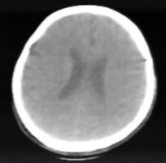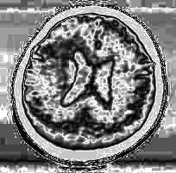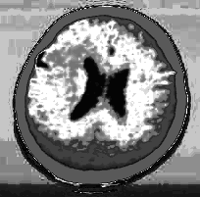
а б в г
Рис. 1. Кластеризация томограммы различными методами:
а − исходное изображение; б − FCM; в − FCM-SOM;
г − предлагаемый метод

Литература
- Ахметшина Л.Г. Сегментация изображений на основе обобщения метода многомерной нечеткой кластеризации / Ахметшина Л.Г., Егоров А.А. // Науковий вісник Національного гірничого університету. − 2004. – № 11. − С. 34 − 37.

